ESP32-C3 LED PWM 工作原理与调光实验
数字输出在导通和关断之间快速切换时，可以用每个周期的导通时间控制负载。对于普通发光二极管，高电平点亮，低电平熄灭。提高高电平在周期内所占的比例，通常会让 LED 看起来更亮。本章用 ESP32-C3 的 LED PWM 控制器（LEDC）驱动外接红色 LED，目标是在约 1 kHz 的周期波形上获得 25% 和 75% 两个档位，并能用测量和程序日志解释结果。
读者应能阅读 C 结构体与函数返回值。完成本章后，应能从时钟算出周期和分频，从时间指标算出占空比设置，并解释一次软件写入在什么时刻改变引脚输出。

1 控制器的结构
LEDC 有四个定时器和六个 PWM 通道。定时器负责把输入时钟分频并循环计数，通道选择一个定时器作为时基，并按计数值产生输出边沿。多个通道可以共用一个定时器。共用时，它们具有相同的周期和计数分辨率，各自仍能选择不同的占空比。ESP32-C3 的 LEDC 使用低速组，配置变化需要软件发起更新。低速组是外设的工作组名称，PWM 频率仍由时钟、分频和计数长度决定。[1][2]
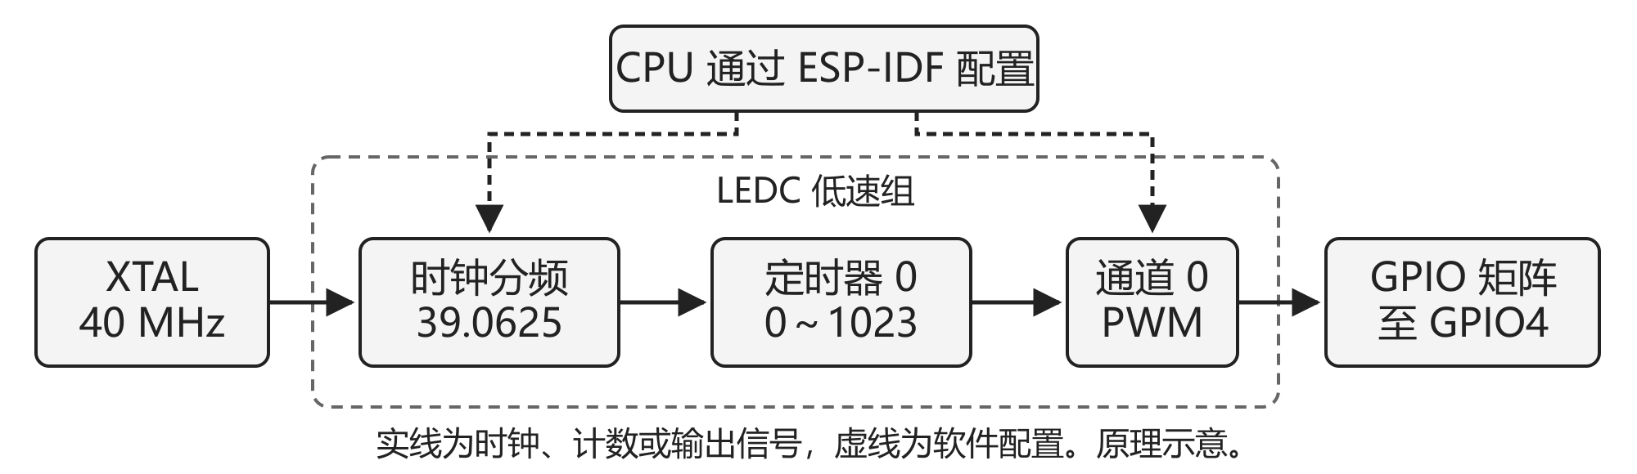
图 1 LEDC 时基与输出路径
本实验用 40 MHz 晶振作源时钟，定时器 0 建立时基，通道 0 输出波形。GPIO 矩阵把通道信号送到 GPIO4。这样，代码可以独立修改通道的占空比，定时器继续保持原来的周期。图 1 的虚线是 CPU 配置路径，实线是配置完成后由硬件持续运行的路径。

2 时基与占空比计算

2.1 从时钟到周期
设源时钟为 fₛ，分频系数为 D，分辨率为 N 位。定时器从 0 数到 2ᴺ − 1，再回到 0，正好经历 2ᴺ 个计数节拍。因此，一个周期包含的计数数目和输出频率满足式（1）、式（2）。[1]
M = 2ᴺ （1）
fₚ = fₛ ÷ (D × M)，T = 1 ÷ fₚ （2）
代入 fₛ = 40 MHz、N = 10 和 fₚ = 1000 Hz，得到 M = 1024，D = 39.0625，标称周期 T = 1 ms。LEDC 的分频字段由 10 位整数和 8 位小数组成，分辨步进为 1/256。本例整数部分为 39，小数字段为 0.0625 × 256 = 16，合并后的字段值为 39 × 256 + 16 = 10000，即 0x2710。这个例子可以精确表示所需分频。换成其他频率后，应同时检查分频取值范围和量化误差。[1]

2.2 从占空比到脉宽
设占空计数为 d。本章高电平起点 HPOINT = 0，且采用非反相输出。稳定档位内，高电平覆盖 d 个计数节拍。占空比 α 和高电平时间 tₕ 按式（3）计算。
α = d ÷ M，tₕ = α × T （3）
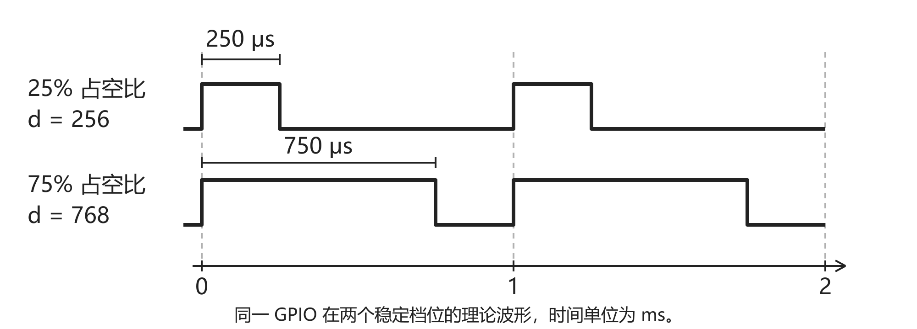
图 2 两个档位的理论 PWM 波形
表 1 调光档位的计算结果
档位 | 占空计数 d | 占空比 α | 高电平时间
低亮度 | 256 | 25% | 250 μs
高亮度 | 768 | 75% | 750 μs

3 寄存器与程序设置的对应

3.1 时间基准与输出比较
配置定时器时，分辨率决定计数器何时溢出，分频字段决定每个计数节拍的平均时间。通道先选中定时器，再比较计数值与起点 HPOINT 和终点 LPOINT。对于本章两个非零档位，计数到 HPOINT 时输出置高，计数到 LPOINT 时拉低。LPOINT 由 HPOINT 与占空计数相加，本实验的 HPOINT 为 0，因此下降沿出现在第 256 或第 768 个计数处。改变 HPOINT 可以移动脉冲在周期内的起点，修改它之前要确认结束计数是否越过周期边界。[1]
表 2 定时器和通道的关键字段
寄存器 | 本章关注的字段或作用 | 程序中的对应
LEDC_CONF_REG | APB_CLK_SEL 选择公共源时钟 | LEDC_USE_XTAL_CLK
LEDC_TIMER0_CONF_REG | CLK_DIV_TIMER0 和 TIMER0_DUTY_RES 决定时基 | 定时器配置的频率和分辨率
LEDC_CH0_CONF0_REG | TIMER_SEL_CH0 选时基，PARA_UP_CH0 应用新参数 | 通道绑定与请求更新
LEDC_CH0_HPOINT_REG | 高电平起始计数 | hpoint = 0
LEDC_CH0_DUTY_REG | DUTY_CH0[18:4] 为整数占空计数 | ledc_set_duty
LEDC_CH0_DUTY_R_REG | 读取当前周期使用的占空值 | ledc_get_duty

3.2 参数写入和引脚变化
运行中写入占空参数后，还需要请求更新。硬件在计数器下一次溢出、开始新周期时采用新值。因此在调用更新函数后立即读取当前占空比，可能仍读到上一周期的值。应用日志可在提交时记录请求值，示波器则可以验证请求何时影响引脚。寄存器的分频字段和占空字段采用不同的编码，本章用驱动处理编码，只给应用层传入 Hz、分辨率枚举和占空计数。[1][2]

3.3 占空比边界
本例将输入限定在 0～1023。这个限制属于本实验的接口约定，便于统一用一个计数周期中的整数位置表示档位。ESP-IDF v5.3.4 的 10 位 API 示例范围包括 1024；ESP32-C3 在使用外设最大分辨率时另有满量程溢出限制。两种条件应分别判断。本章的 1024 测试验证的是应用保护，测试在调用驱动前结束。[2]

4 定时器配置与最小输出

4.1 先建立时基再连接通道
定时器和通道都是低速组。先配置定时器 0 的时钟、频率和分辨率，再用 ledc_get_freq 核对驱动读回的频率。读回反映驱动根据寄存器和时钟计算出的配置值。随后把通道 0 绑定到定时器 0，并输出到 GPIO4。通道启动时占空比为 0，引脚保持低电平。
程序清单 1 配置定时器和输出通道（main/main.c）
static esp_err_t configure_pwm(void)
{
const ledc_timer_config_t timer = {
.speed_mode = LEDC_LOW_SPEED_MODE,
.duty_resolution = LEDC_TIMER_10_BIT,
.timer_num = LEDC_TIMER_0,
.freq_hz = PWM_FREQ_HZ,
.clk_cfg = LEDC_USE_XTAL_CLK,
};
esp_err_t err = ledc_timer_config(&timer);
if (err != ESP_OK) {
return err;
}
uint32_t configured_hz = ledc_get_freq(timer.speed_mode, timer.timer_num);
if (configured_hz != PWM_FREQ_HZ) {
ESP_LOGE(TAG, "Timer reports %" PRIu32 " Hz", configured_hz);
return ESP_ERR_INVALID_STATE;
}

/* 先确认时基，再将通道路由到引脚。初始占空比为 0。 */
const ledc_channel_config_t channel = {
.gpio_num = PWM_GPIO,
.speed_mode = LEDC_LOW_SPEED_MODE,
.channel = LEDC_CHANNEL_0,
.intr_type = LEDC_INTR_DISABLE,
.timer_sel = LEDC_TIMER_0,
.duty = 0,
.hpoint = 0,
.flags.output_invert = 0,
};
return ledc_channel_config(&channel);
}
阅读清单时，先找 timer_num 与 timer_sel，确认两者都指向定时器 0。再找 gpio_num 和 hpoint，它们分别决定实际测点和波形起点。做固定档练习时，在 demo_pwm 中将 duty_steps 的初始化列表改为 {PWM_DUTY_LOW} 后重新构建。任务会重复提交同一档，此时用表 1 的第一行验收。还原列表后再做第 5 节的双档实验。

4.2 写入占空比并请求更新
把输入校验放在写寄存器之前，可以使非法请求有明确结果。合法输入先调用 ledc_set_duty，若成功再调用 ledc_update_duty。第一个调用准备新值，第二个调用请求硬件应用。应用任务独占通道 0，所以两步之间没有其他任务竞争。若同一通道由多个任务操作，应重新设计任务所有权或使用该 SDK 提供的线程安全更新接口。[2]
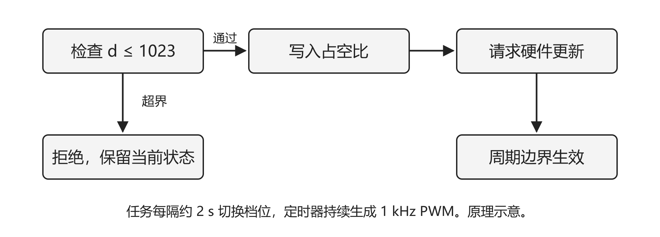
图 3 占空值的校验与生效路径
程序清单 2 校验输入并提交占空值（main/main.c）
static esp_err_t set_pwm_duty(uint32_t duty)
{
if (duty > PWM_DUTY_MAX) {
return ESP_ERR_INVALID_ARG;
}
/* app_main 单独拥有此通道。先写占空比，再请求生效。 */
esp_err_t err = ledc_set_duty(LEDC_LOW_SPEED_MODE, LEDC_CHANNEL_0, duty);
if (err != ESP_OK) {
return err;
}
return ledc_update_duty(LEDC_LOW_SPEED_MODE, LEDC_CHANNEL_0);
}
表 3 三类返回结果和调用方动作
发生位置 | 可观察结果 | 调用方动作
输入为 1024 | 返回 ESP_ERR_INVALID_ARG，本次没有写驱动 | 检查应用上限和数据来源
合法输入，两个调用成功 | 请求已提交，随后新周期生效 | 等待稳定档位后观察
合法输入，驱动报错 | 返回相应错误码 | 记录错误，运行阶段尝试停通道并置低

5 双档调光应用
应用从 app_main 进入，先配置定时器与通道，再提交一次 1024，验证越界路径会返回 ESP_ERR_INVALID_ARG。通过后进入两个档位的循环。每次提交新档位后，串口打印 GPIO、配置频率和占空计数，任务等待约 2 s，再切到另一个档位。此处同时存在两种时间尺度。约 2 s 是任务换档间隔，1 ms 是定时器持续产生的 PWM 周期。任务等待时，硬件仍在输出周期波形。
程序清单 3 用同一时基交替输出两个占空档位（main/main.c）
static void demo_pwm(void)
{
static const uint32_t duty_steps[] = {PWM_DUTY_LOW, PWM_DUTY_HIGH};
const unsigned step_count = sizeof duty_steps / sizeof duty_steps[0];
for (;;) {
for (unsigned index = 0; index < step_count; ++index) {
uint32_t duty = duty_steps[index];
esp_err_t err = set_pwm_duty(duty);
if (err != ESP_OK) {
stop_on_error("set_pwm_duty", err);
return;
}
ESP_LOGI(TAG, "GPIO%d PWM=%d Hz, %d bit, "
"duty=%" PRIu32 "/%u (%" PRIu32 "%%)",
PWM_GPIO, PWM_FREQ_HZ, PWM_RES_BITS, duty, 1u << PWM_RES_BITS,
duty * 100u / (1u << PWM_RES_BITS));
vTaskDelay(pdMS_TO_TICKS(STEP_DELAY_MS));
}
}
}
表 4 预期运行顺序
阶段 | 程序动作 | 引脚或日志观察量
初始化 | 配置定时器，绑定通道，设初值 0 | 通道起始为低电平
范围试验 | 请求 1024，应用拒绝 | 预计输出拒绝日志，未向驱动提交该值
低档 | 提交 256，等待约 2 s | 日志 25%，理论高电平 250 μs
高档 | 提交 768，等待约 2 s | 日志 75%，理论高电平 750 μs
在同一只 LED 和同一限流电阻上，高档的导通时间更长。人眼感受到的亮度与占空比之间没有本章所需的线性关系，主观比较用来确认趋势，定量比较以波形和占空读数为准。

6 构建与实验

6.1 板卡与接线
本章采用 ESP32-C3-DevKitM-1 和普通红色 LED。断电接线，将 J3-11 的 GPIO4 串接 470 Ω 电阻后接 LED 阳极，阴极接 J3-12 的 GND，完成后再用 USB 给开发板供电。该板的板载 RGB 灯由 GPIO8 上的数字协议驱动，本实验的观察对象是 GPIO4 上的外接 LED。[3]
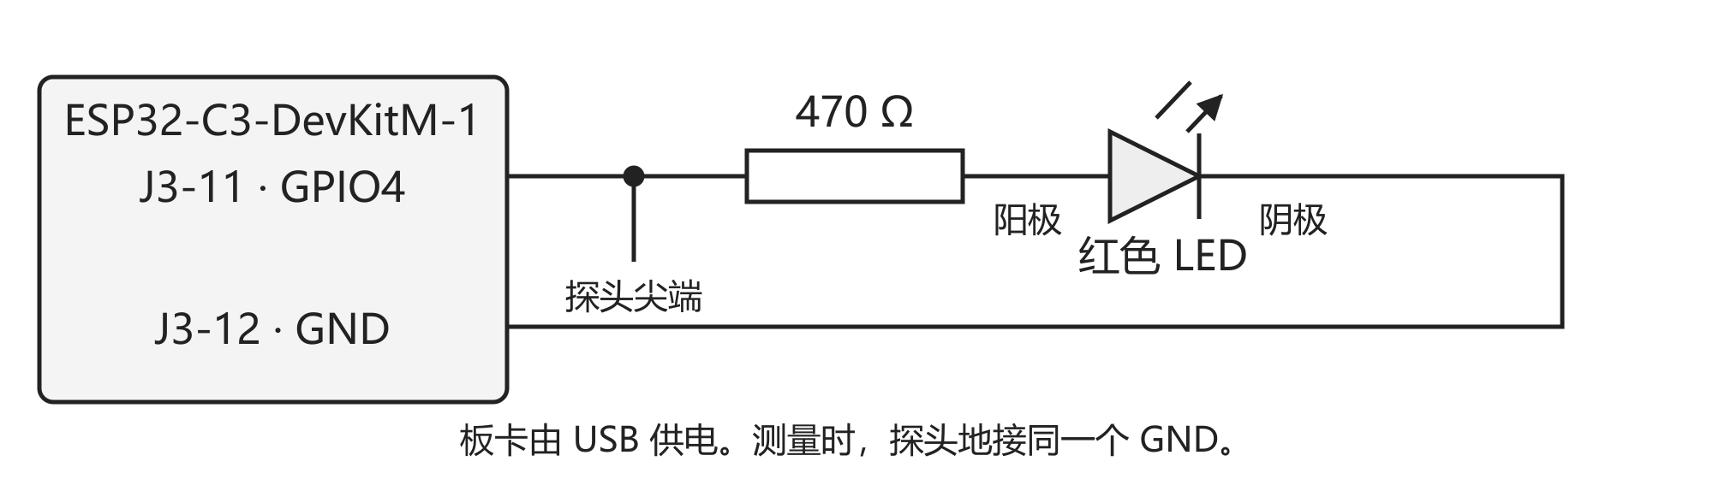
图 4 外接 LED 与示波器测点
取 3.3 V 输出、LED 正向压降约 1.8 V 作估算，导通电流约为 (3.3 − 1.8) ÷ 470 ≈ 3.2 mA。该数值用于说明限流电阻的选取，实物压降和电流由 LED、GPIO 输出电压及温度共同决定。示波器尖端接 GPIO4，参考地接同一板卡地。

6.2 工程构建和串口监视
打开已激活 ESP-IDF v5.3.4 的终端，从本例工程目录执行下列命令。先确认目标是 esp32c3，再编译。烧录前将 PORT 换成开发板的串口名，例如 Windows 下的 COM3。监视器可用 Ctrl+] 退出。[4]
idf.py --version
idf.py set-target esp32c3
idf.py build
idf.py -p PORT flash monitor
可用 ESP-IDF 的 VS Code 扩展管理同一工程，首次复现时保留终端的构建输出和串口日志。命令行与图形界面应选择同一 SDK 和芯片目标。

6.3 波形验收与排查
先确认监视器出现拒绝 1024 的日志，并交替报告 256 和 768。日志中的 1000 Hz 来自配置检查，实板频率仍应在 GPIO4 测量。用示波器对上升沿触发，先测相邻上升沿的间隔，再测同周期内从上升沿到下降沿的间隔。把高电平时间除以周期，得到实测占空比。两档分别记录；切换瞬间采集到混合周期时，等波形稳定再测。
表 5 实板验收记录
项目 | 推导值或预期结果 | 实板记录
周期或频率 | 两档约 1 ms 或 1 kHz | 待测
低档高电平 | 250 μs，约 25% | 待测
高档高电平 | 750 μs，约 75% | 待测
范围检查 | 启动时拒绝 1024，随后进入正常循环 | 待测
两档间隔 | 串口日志间隔约 2 s | 待测
表 6 根据现象定位问题
现象 | 优先检查 | 如何区分
LED 始终不亮 | 接线、LED 极性、限流电阻和 GND | GPIO4 有正确波形时，优先回查负载
有串口日志，引脚无波形 | GPIO 编号、排针位置、通道绑定与更新调用 | 核对 J3-11，查看有效占空和更新返回值
频率不符 | 目标芯片、实际时钟、分辨率和配置读回 | 同时保存日志频率和仪器频率
输出变化规律与预期不同 | 分开看约 2 s 的换档间隔、约 1 ms 的周期和数百 μs 的脉宽 | 分别记录任务时间戳和单周期波形
本章图表给出原理或标称计算值。工程构建、主机测试和实板状态以配套验证记录为准。

7 练习
1. 保持 10 位分辨率，将标称 PWM 频率改为 2 kHz。计算分频系数、分频字段和 25% 档位的高电平时间。
2. 将占空计数改为 512。给出周期、高电平时间和占空比，并指出应该修改哪个参数。
3. 若两个通道共用定时器 0，只想改变其中一个 LED 的亮度，应修改哪个资源？若希望两个通道的周期不同，应怎样分配定时器？
4. 若遗漏更新调用，串口可能仍打印新请求。设计一个能区分“打印了新请求”和“引脚已经采用新档位”的测量步骤。
5. 修改样例，使错误日志能区分非法应用输入与驱动错误。说明哪一种需要检查输入来源，哪一种需要检查初始化或资源配置。
6. 把理论高电平时间写在记录表中。实测结果略有差异时，分别从时钟、仪器分辨率和测量位置寻找原因。
配套练习答案要点可用于对照推导。

资料
- [1] Espressif，《ESP32-C3 Technical Reference Manual》版本 1.4。第 32 章 §32.3.2 定时器、§32.3.3 PWM 发生器、§32.4–32.5 寄存器，印刷页 826 起。技术参考手册
- [2] Espressif，ESP-IDF v5.3.4 的 ESP32-C3 LEDC 配置与 API。固定版本编程指南
- [3] Espressif，《ESP32-C3-DevKitM-1 User Guide》，硬件概览与 J3 排针表。开发板用户指南
- [4] Espressif，ESP-IDF v5.3.4 的 ESP32-C3 工具准备和首个工程。开发入门

